胎头吸引器、一次性使用球囊子宫支架和子宫颈扩张球囊**公开询价采购报价表**

**报价单位： （盖章） 年 月 日**

|  |  |  |  |  |
| --- | --- | --- | --- | --- |
| **名 称** | | **品牌/规格型号** | **采购数量** | **报价** |
| 胎头吸引器 | | 各规格 | 按需采购 | 元/个 |
| 一次性使用球囊子宫支架 | | 各规格 | 按需采购 | 元/只 |
| 子宫颈扩张球囊 | | 各规格 | 按需采购 | 元/个 |
| **备 注** | **1.报价公司必须具备该产品经营资质，并提供相应证照;**  **2.所报产品必须满足附件参数要求，否则视为废标;**  **3.报价表加盖公章密封，于1月13日16：00时前送至桐城市人民医院(新院区)门诊楼行政办公区（2层）综合采购办公室，本着自愿原则，逾期视为放弃！**  **4.不接收快递报价文件。** | | | |

桐城市人民医院 综合采购办公室

二零二五年一月七日

**附：一、招标参数要求：**产品要求参照附件参考实物图片。

**1、胎头吸引器：**

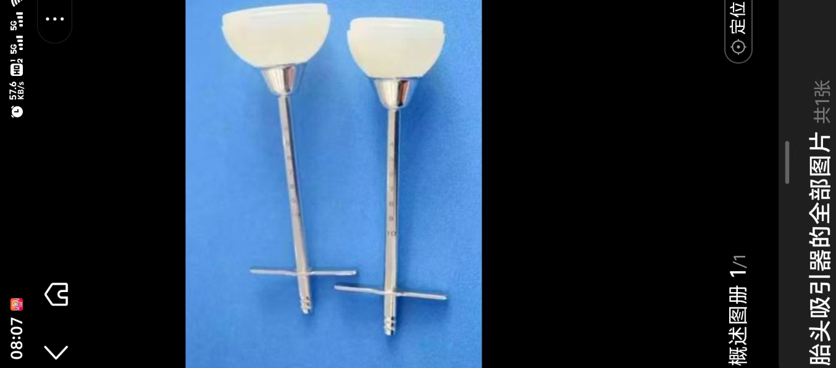

**2、一次性使用球囊子宫支架：（如下图）**

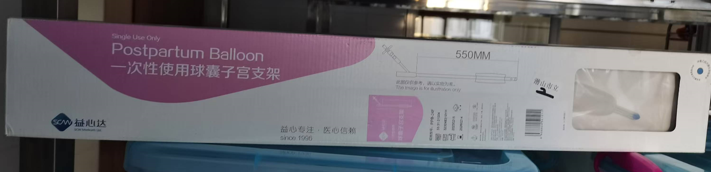

**3、子宫颈扩张球囊1：（如下图）**

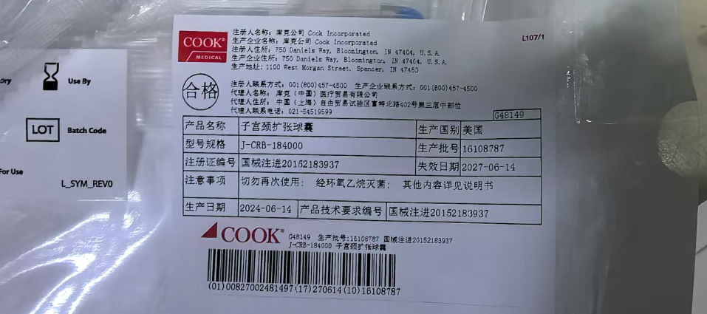

**4、子宫颈扩张球囊2：（如下图）**

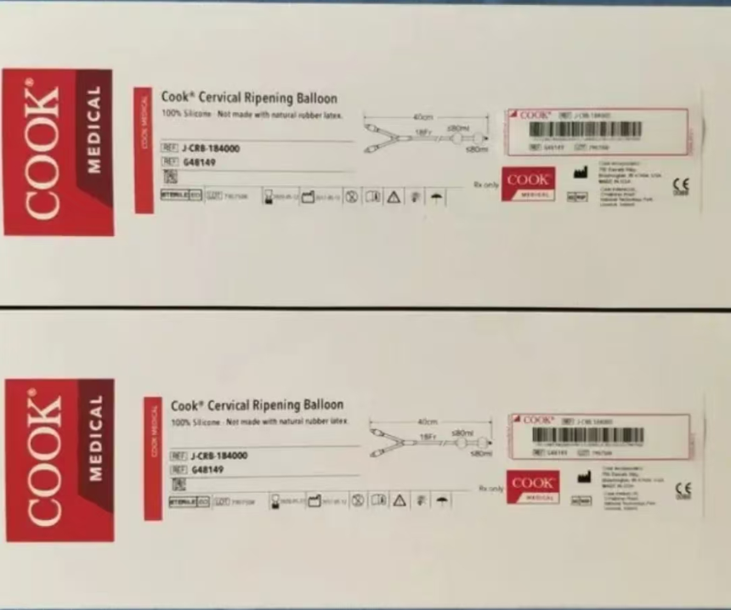**5、子宫颈扩张球囊3：（如下图）**

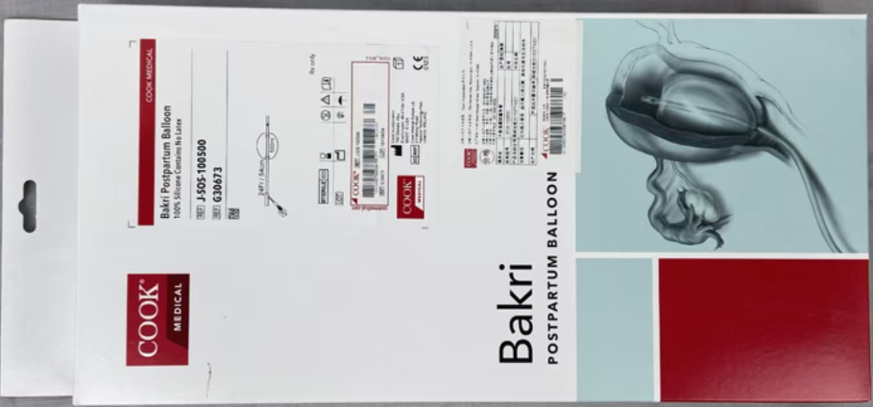

**二、投标要求：** 1、投标人必须具备相应医疗器械销售资质，合法经营的生产或经营单位、代理商, 须提供有效的营业执照、医疗器械经营许可证等复印件，均须加盖单位公章方为有效。2、投标人的投标文件中必须标明所投产品的品牌和规格型号，提供产品厂家资质和产品注册证等相关证件（复印件需加盖投标公司公章）,并提供所投产品彩页或图片。3、投标价格不得高于安徽省医药集中采购平台价格。